BAB II

ANALISIS DAN PERANCANGAN

- Penguat Push Pull

Penguat push pull merupakan penguat yang menggunakan dua buah transistor yang dapat di konfigurasikan sebagai penguat kelas B atau AB yang bekerja secara komplementer. Satu transistor menangani siklus positif dan yang lainnya menangani siklus negatif, sehingga kerja transistor secara komplementer akan selama satu periode.
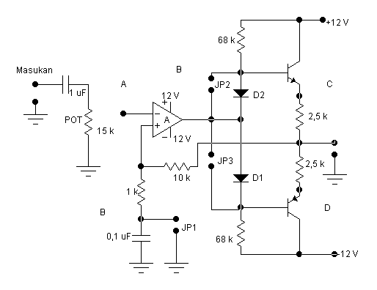
C 1061
CA3140
S1
S4

4,5 Ω
Output
10K
4,5 Ω
S3

A671
S2

Gambar 2.1 Penguat push pull

  - Penguat Kelas B
Panas yang berlebih menjadi masalah tersendiri pada penguat kelas A. Maka dibuatlah penguat kelas B dengan titik Q yang digeser ke titik B (pada Gambar 2.2). Titik B adalah satu titik pada garis beban dimana titik ini berpotongan dengan garis arus I_{b} = 0. Karena letak titik yang demikian, maka transistor hanya bekerja aktif pada satu bagian phase gelombang saja. Oleh sebab itu penguat kelas B selalu dibuat dengan 2 buah transistor Q1 (NPN) dan Q2 (PNP).
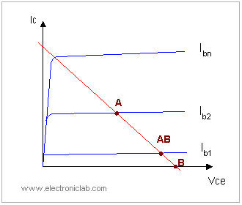

Gambar 2.2 : Titik Q penguat A, AB dan B

Karena kedua transistor ini bekerja bergantian, maka penguat kelas B sering dinamakan sebagai penguat Push-Pull. Rangkaian dasar kelas B adalah seperti pada Gambar 2.3. Jika sinyalnya berupa gelombang sinus, maka transistor Q1 aktif pada 50 % siklus pertama (fhase positif 0º-180º) dan selanjutnya giliran transistor Q2 aktif pada siklus 50 % berikutnya (fhase negatif 180º – 360º). Penguat kelas B lebih efisien dibanding dengan kelas A, sebab jika tidak ada sinyal input (v_{in} = 0 volt) maka arus bias I_{b} juga = 0 dan praktis membuat kedua trasistor dalam keadaan OFF.
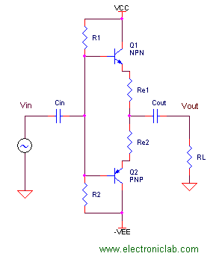

Gambar 2.3 : Rangkaian dasar penguat kelas B

Efisiensi penguat kelas B kira-kira sebesar 75%. Namun bukan berarti masalah sudah selesai, sebab transistor memiliki ketidak idealan. Pada kenyataanya ada tegangan jepit Vbe kira-kira sebesar 0.7 volt yang menyebabkan transistor masih dalam keadaan OFF walaupun arus I_{b} telah lebih besar beberapa mA dari 0. Ini yang menyebabkan masalah cross-over pada saat transisi dari transistor Q1 menjadi transistor Q2 yang bergantian menjadi aktif. Gambar 2.4 menunjukkan masalah cross-over ini yang penyebabnya adalah adanya dead zone transistor Q1 dan Q2 pada saat transisi. Pada penguat akhir, salah satu cara mengatasi masalah cross-over adalah dengan menambah filter cross-over (filter pasif L dan C) pada masukan speaker.
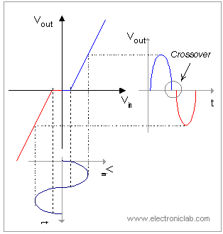

Gambar 2.4 : Kurva penguatan kelas B

2.1.2. Penguat Kelas AB
Cara lain untuk mengatasi cross-over adalah dengan menggeser sedikit titik Q pada garis beban dari titik B ke titik AB (Gambar 2.2). Ini tujuannya tidak lain adalah agar pada saat transisi sinyal dari fhase positif ke fhase negatif dan sebaliknya, terjadi overlap diantara transistor Q1 dan Q2. Pada saat itu, transistor Q1 masih aktif sementara transistor Q2 mulai aktif dan demikian juga pada fhase sebaliknya. Penguat kelas AB merupakan kompromi antara efesiensi (sekitar 50% - 75%) dengan mempertahankan fidelitas sinyal keluaran.
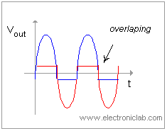

Gambar 2.5 : Overlaping sinyal keluaran penguat kelas AB

2.2 Perancangan Rangkaian
Komponen-komponen yang digunakan dalam perancangan atau pembuatan peranti peralatan praktikum penguat push-pull dillihat dalam table ini :
Tabel 2.1 Kebutuhan komponen yang digunakan
Nama Komponen | Ukuran | Jumlah | Keterangan
Capasitor | 2A104 J | 1 buah
 | 1 μF | 1 buah | 50 V
 | 100 n | 1 buah
Resistor | R11k | 2 buah | 5watt
 | R2 10 k | 1 buah | 5watt
 | R3 68 k | 2 buah | 5watt
 | R4 4,5Ω | 4 buah | 5watt
Dioda | D N4002 | 4 buah
IC CA3140 | + 12 V  - 12 V | 1 buah | OP-AMP
Transitor | C1061 | 1 buah | npn
 | A671 | 1 buah | pnp
Transformator adaptor | 1 amper | 1buah | CT

Rangkian penguat push-pull kelas AB, B yang telah dbuat dapat dilihat pada Gambar 2.1. Adapun diagram dari rangkaian penguat push-pull adalah sebagai berikut:

2.2.1 Rangkian Input (Masukan)
Pada rangkian input (masukan) ini dipasang kapasitor 1/ 5V (karena input atau masukan berupa sinyal AC) dan resistor variable atau sering disebut potensiometer dengan batas hambatan 10K. Potensiometer dalam rangkian ini berfungsi untuk mengantar besarnya sinyal masukan input atau masukan ini dalam percobaan dihubungkan dengan pembangkit signal atau AFG (Audio freguency generator). Gambar rangkaian input atau masukan dapat dilihat pada Gambar 2.6
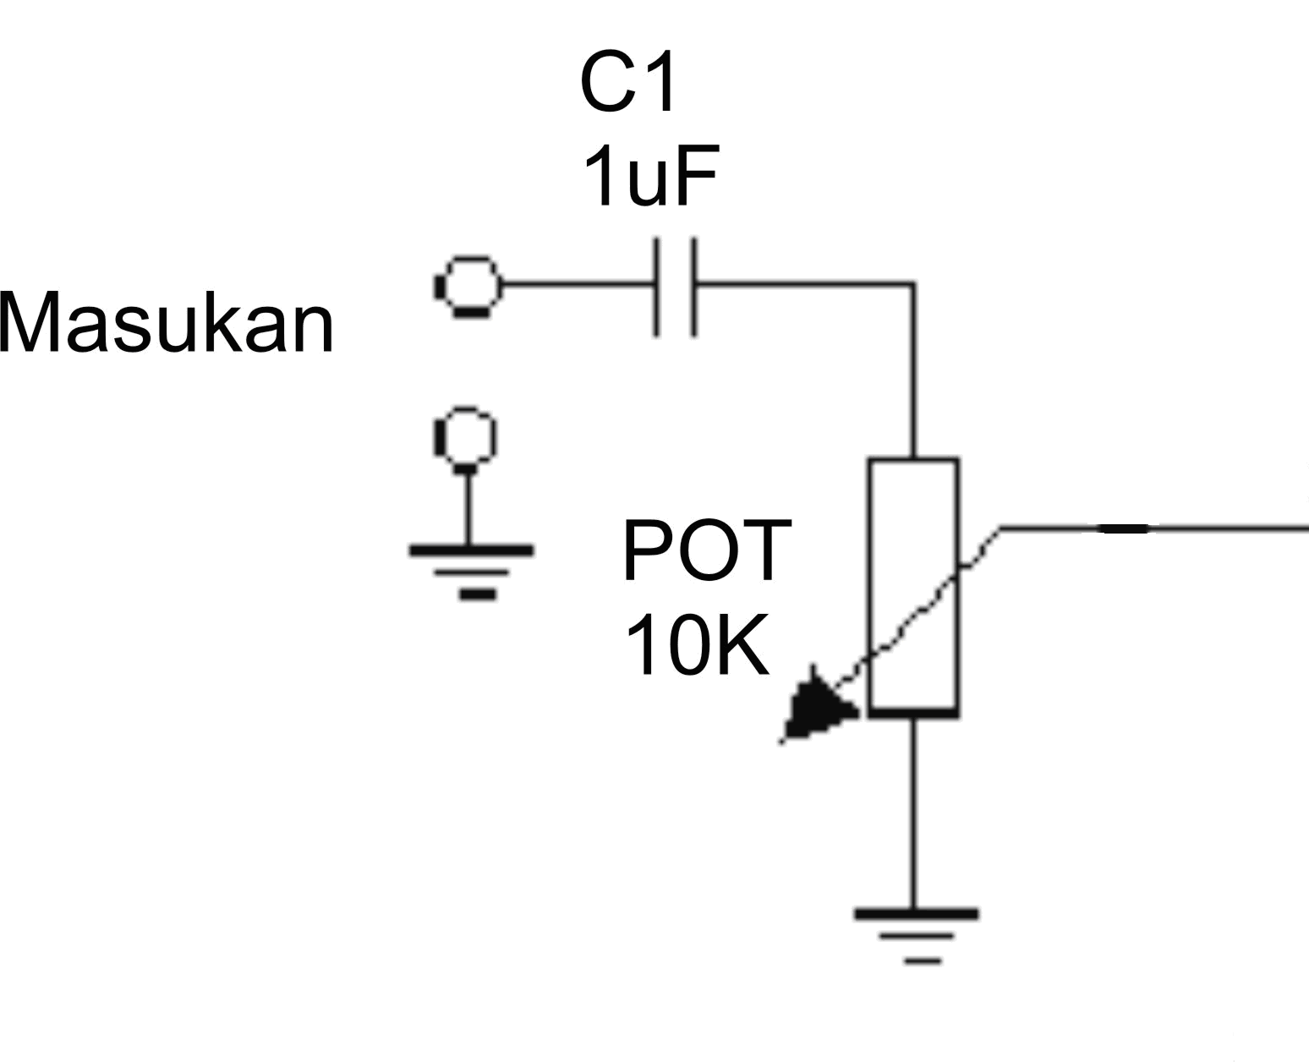

Gambar 2.6 Rangkaian input atau masukan

2.2.2 Rangkian OP-AMP (Penguat)
Dalam rangkian OP-AMP atau penguat ini komponen yang digunakan adalah IC CA3140. Resistor 1K dan 10k. dengan daya 0,5 dan kapasitor 0,1/50v. OP-AMP dinamakan juga dengan penguat diferensial (diferensial amplifier).
Rangkian penguat seperti sifatnya adalah sebagai penguat non inverting atau tidak membalik yang pengutaan tegangnya (AV) dapat dihitung dengan rumus$\text{Av}=1+\frac{R2}{R1}$ sehingga secara teori pengutan tegangan pada peranti penguatan pengutan push-pull yang telah dbuat adalah sebesar 11 kali yang diperoleh dari: $\text{Av}=1+\frac{R2}{R1}=1+\frac{\text{10}K}{1K}=\text{11}$
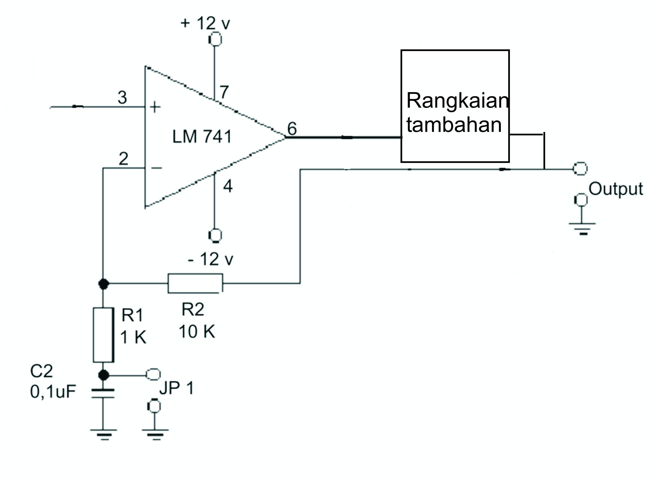
CA3140

Penguat
Push-Pull
Gambar 2.7 Rangkaian Penguat Tegangan
Gambar 2.8 Pin IC CA3140
2.2.3 Rangkaian Push-Pull
Pada rangkaian ini push-pull komponen yang digunakan adalah 2 transistor, 2 diode dan 4 resistor. Adapun transistor yang digunakan adalah tipe NPN dan PNP. Untuk tipe NPN seri yang digunakan adalah C1061 sedangkan untuk tipe PNP seri yang digunakan adalah A671 untuk resistor pada rangkaian ini menggunakan resistror dengan nilai hambatan 68 K dengan hambatan 0,5 Watt, dan 4.5 Ω dengan daya 5 watt. Sedangkan untuk diode adalah dengan seri IN 4002. R3 dan R4 berfungsi untuk mengaktifkan kedua diode sehingga ada arus dan tegangan pada kaki basis kedua transistor yang mengakibatkan kedua transistor tersebuut dalam keadaan siap ON. Sedangkan RE1 dan RE2 berfungsi untuk menjaga apabila terjadi hubungan singkat pada output arusnya menjadi tidak tak terhingga.
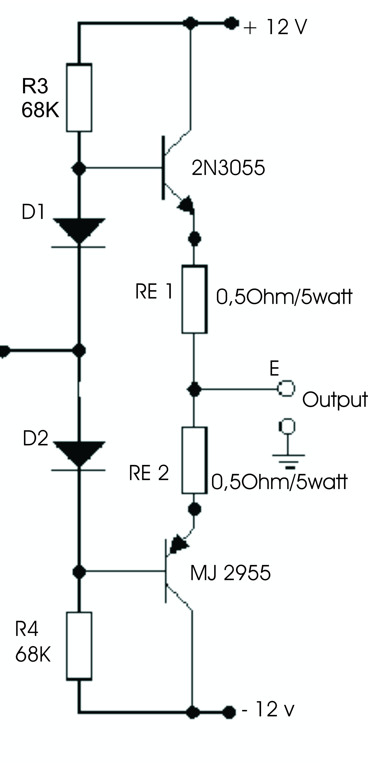
C1061
A671
4,5Ω
4,5Ω
Gambar 2.9 Rangkaian Push-Pull

2.2.4 Catu daya
Catu daya pada alat ini digunakan sebagai catu tegangan sebesar ±12 volt ke peranti Penguat Push-Pull. Pada catu daya ada dua komponen utama yang digunakan, yaitu transformator dan penyearah tegangan.
- Transformator
Transformator yang digunakan adalah transformator stepdown dengan CT dengan arus sebesar 1 ampere. Adapun fungsi transformator untuk menurunkan tegangan dc dari 220 volt menjadi 6 volt, 9 volt dan 12 volt. Pada alat ini tegangan yang digunakan adalah tegangan dc sebesar ±12 volt.
- Penyearah tegangan
Penyearah digunakan untuk memperoleh tegangan dc (searah) dari transformator. Karena output transformator masih berupa tegangan ac (bolak-balik), sedangkan pada alat ini tegangan yang digunakan adalah tegangan dc (searah), maka rangkaian penyearah tegangan komponen utama yang digunakan adalah dioda bridge, capasitor, resistor, regulator dan led sebagai indikasi.
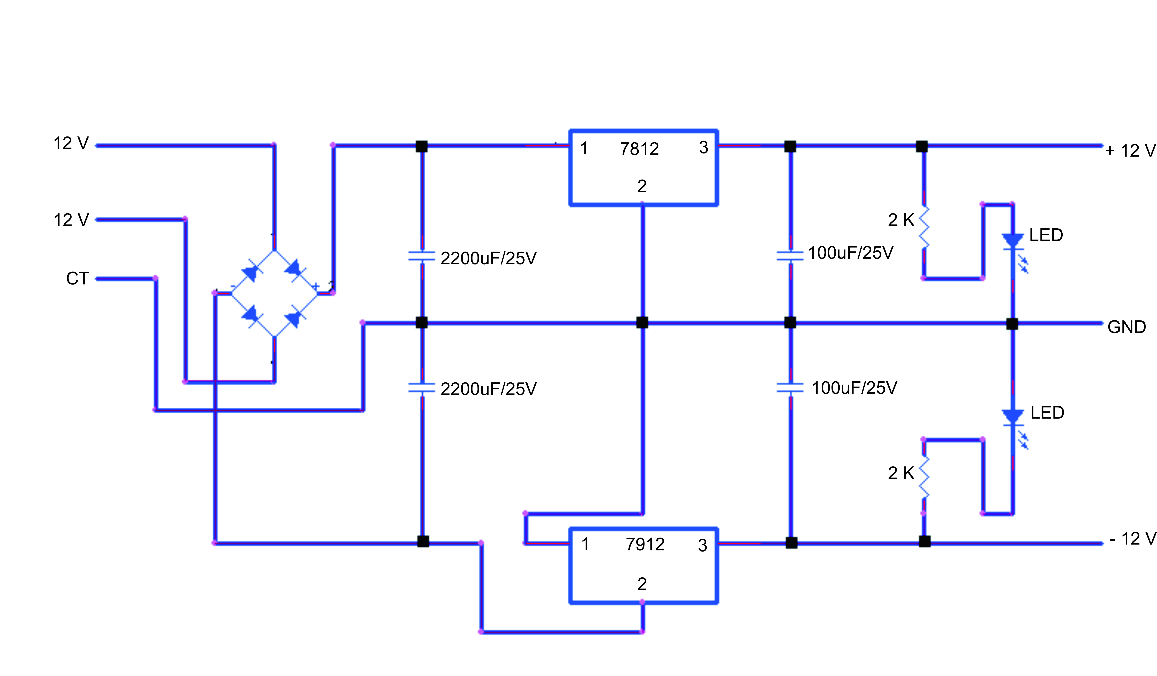
Gambar 2.10 Rangkaian penyearah tegangan

Tipe IC yang digunakan pada rangkaian penyearah ini adalah LM7812 dan LM7912, karena tegangan yang dibutuhkan adalah ±12 volt dan -12 volt. IC LM7812 adalah regulator untuk mendapatkan tegangan ±12 volt, sedangkan IC LM 7912 adalah regulator untuk mendapatkan tegangan -12 volt. Bentuk fisik dari kedua IC ini tidak berbeda, adapun gambarnya dapat dilihat pada Gambar 2.11

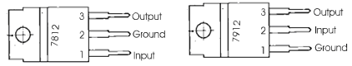
Gambar 2.11 Pin IC LM7812 dan LM7912

2.2.5 Output
Output yang digunakan dalam rangkaian ini adalah loudspeaker atau dapat juga menggunakan impedansi 6,8 ohm dengan daya 5 watt. Loudspeaker dalam hal ini berguna untuk mengetahui efek cacat persilangan pada suara.

